**МИНИСТЕРСТВО ЦИФРОВОГО РАЗВИТИЯ СВЯЗИ И МАССОВЫХ КОММУНИКАЦИЙ**

**Ордена Трудового Красного Знамени**

**Федеральное государственное бюджетное образовательное учреждение высшего образования**

**«Московский технический университет связи и информатики»**

Кафедра «Математическая кибернетика и информационные технологии»

**Отчет по лабораторной работе**

по дисциплине «Введение в информационные технологии» на тему:

Треугольник

Выполнил: студент группы БВТ2108

Томилов Юрий

Проверил:

Мкртчян Грач Маратович

Москва

2021

**Задание.**

Из массива 1000000 элементов с числами от 1 до 1000000 необходимо выбрать 3 элемента, так чтобы из них можно было построить треугольник с максимально возможной площадью.

**Ход работы.**

1. Пишем функцию для проверки существования треугольника

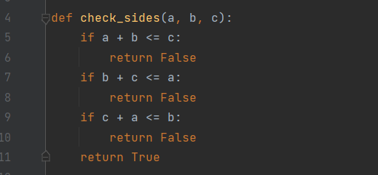

1. Пишем функцию для подсчета площади треугольника

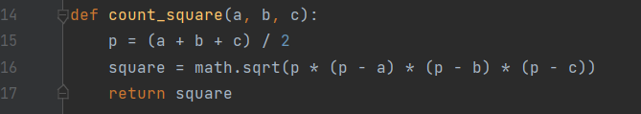

1. Пишем функцию для нахождения комбинации сторон с максимальной площадью, создаем массив на 1000000 чисел и печатаем данную функцию, передавая в него массив

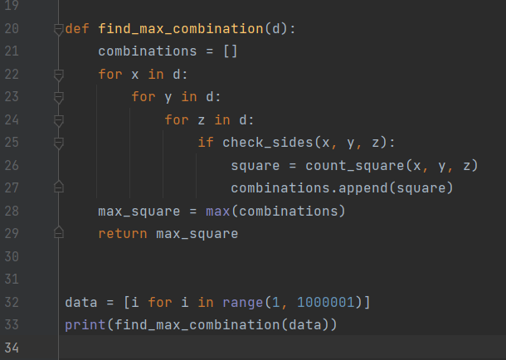

**Вывод:** в ходе лабораторной работы мы написали программу для расчёта площади треугольника.